1. 进入team10nb主界面 <https://github.com/team10nb>

点击PublicFiles

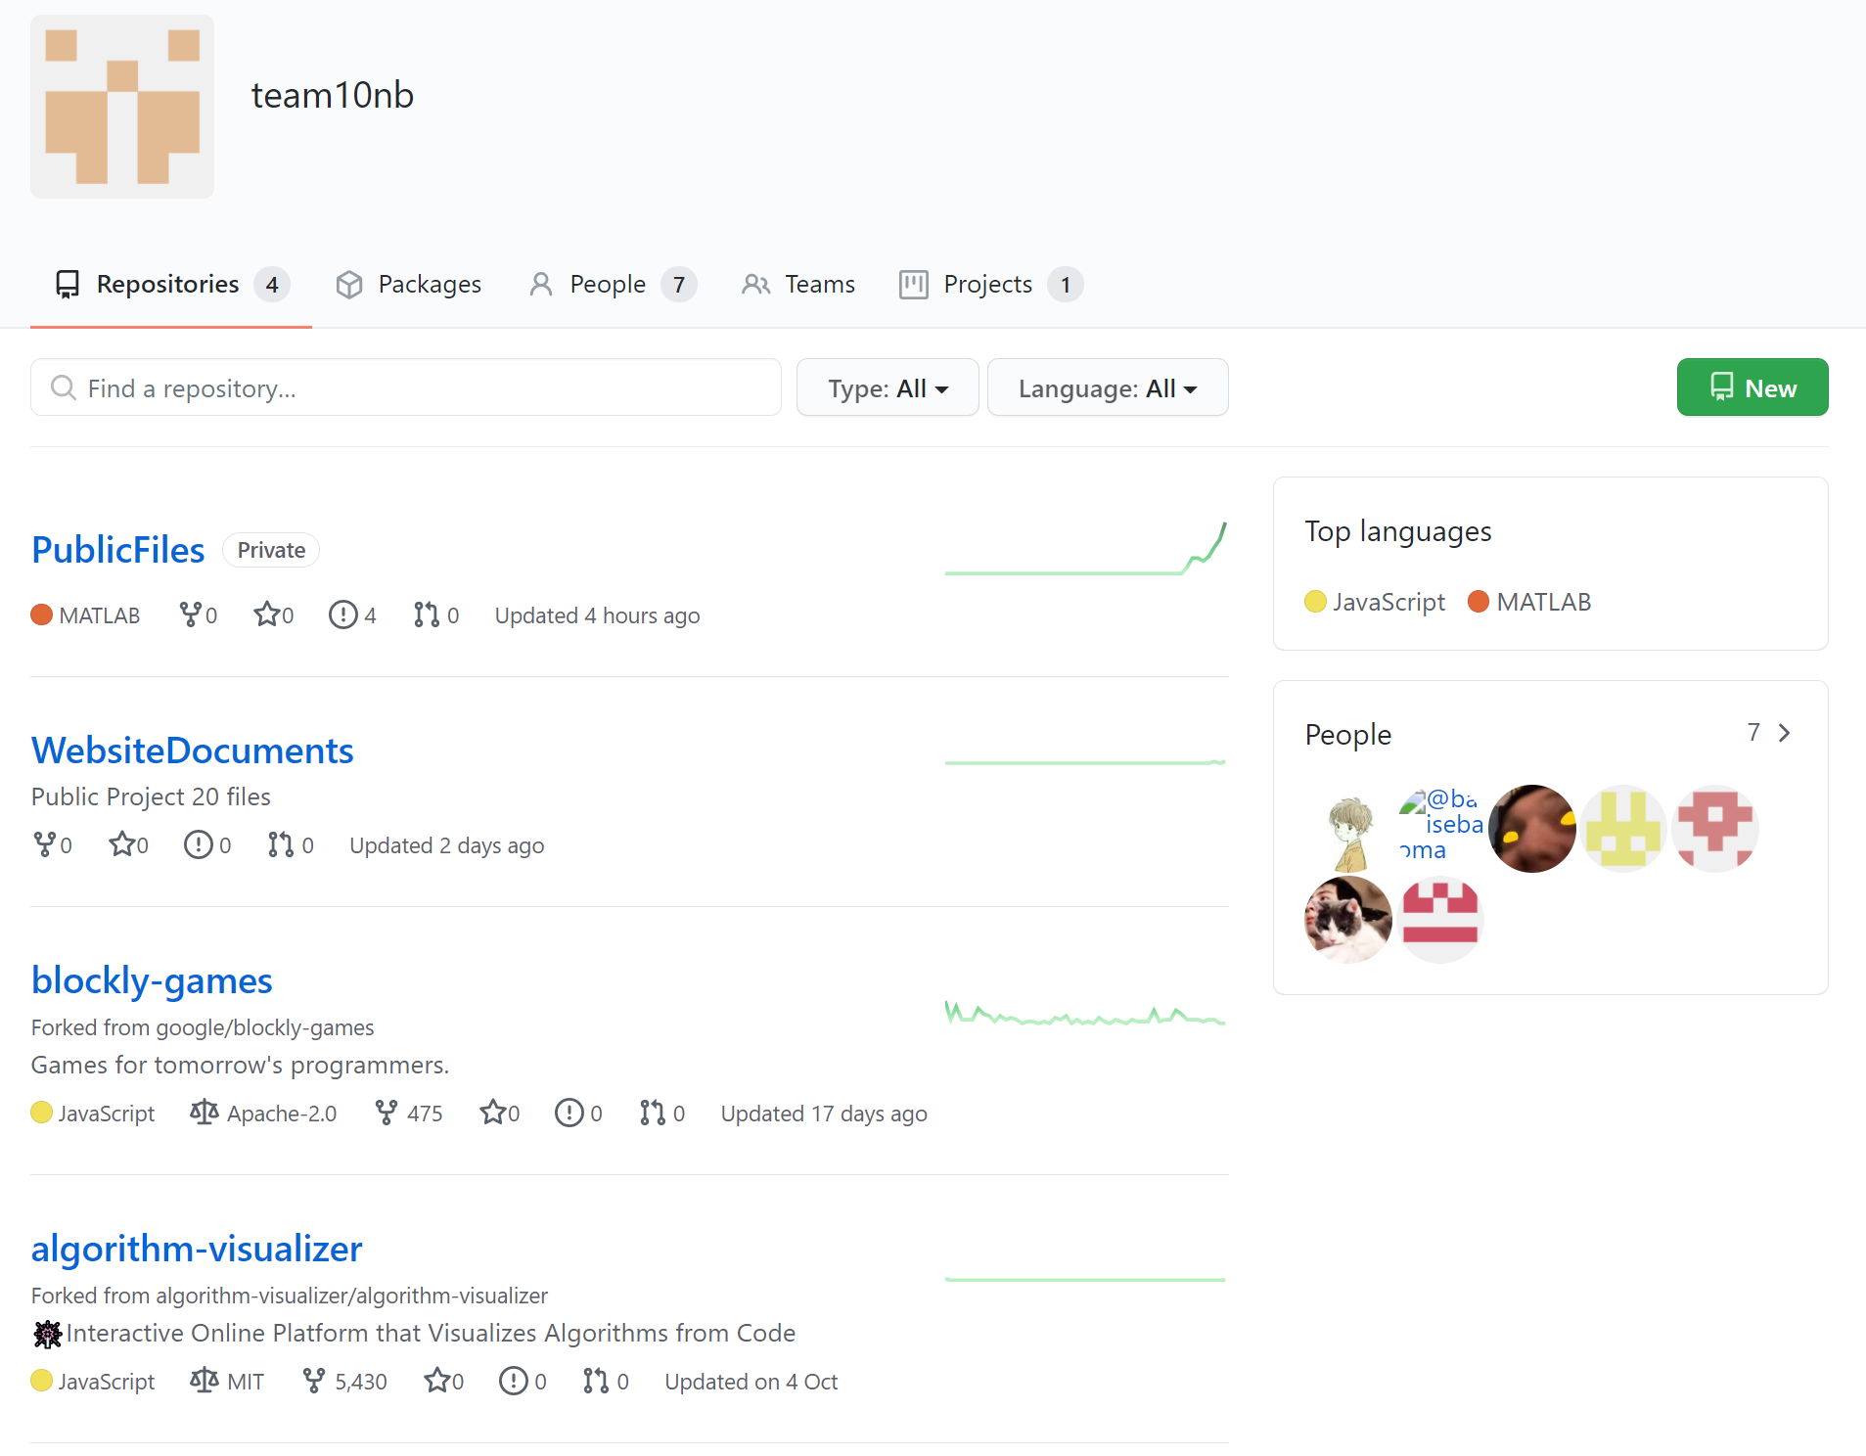

2. https://github.com/team10nb/PublicFiles/projects

进入到projects页面

点击右上角绿色的new project

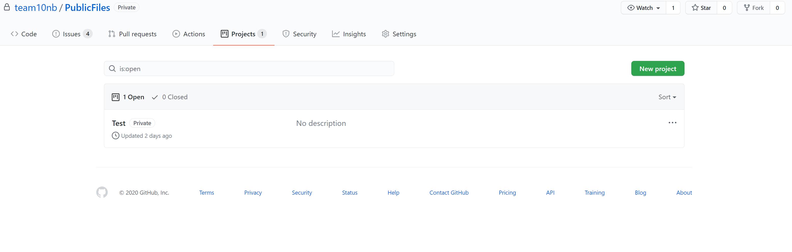

3. 按照模板建立一个该周的任务计划

Xth Meeting Tasks

Tasks from xx/xx – xx/xx

Automated Kanban

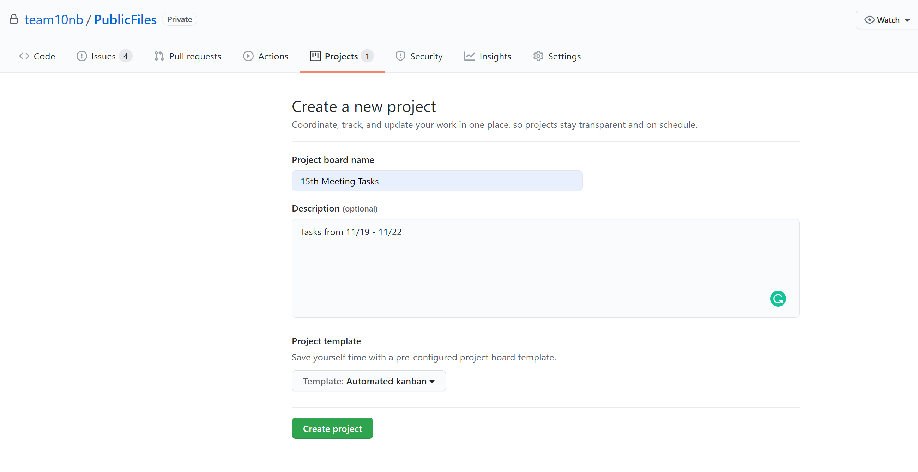

4. 进入kanban

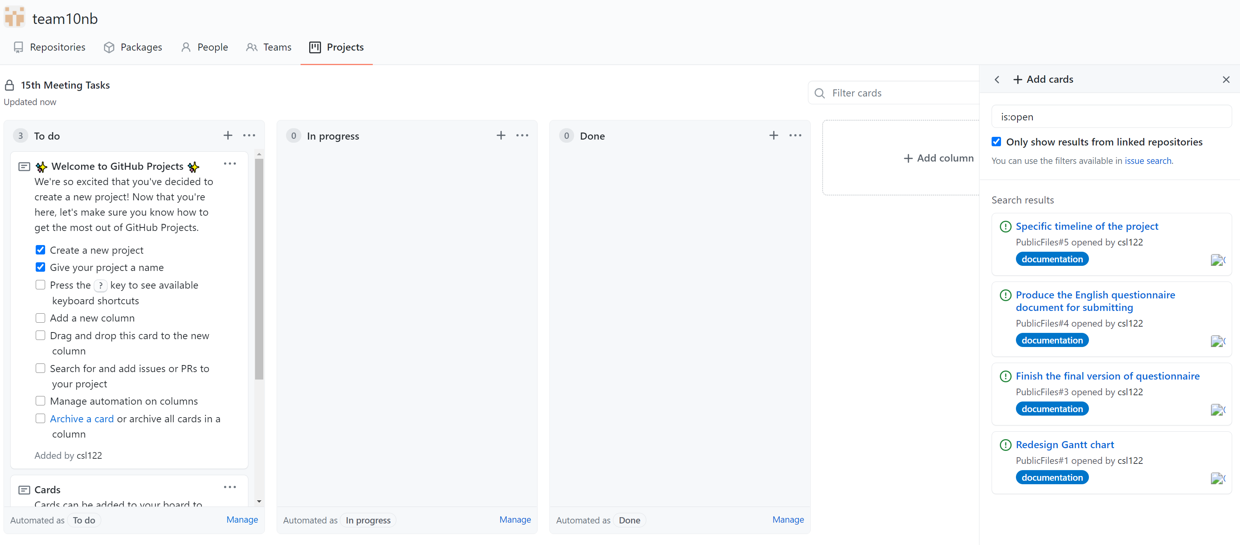

如何创建kanban上的任务？

如果是每个人都要做的，直接点击每个column上的加号

如果是个人的，请到repo中点击issue，新建issue，assign给特定需要完成人物的成员 <https://github.com/team10nb/PublicFiles/issues>

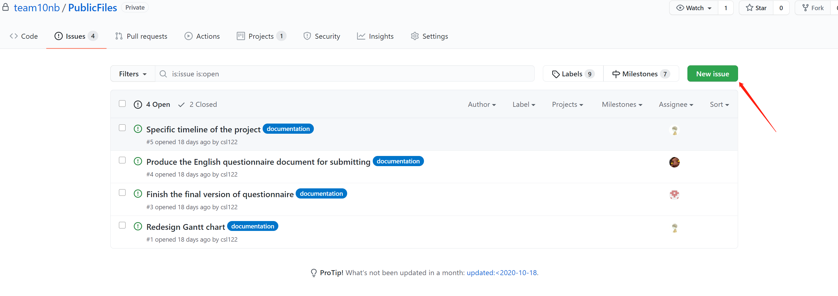

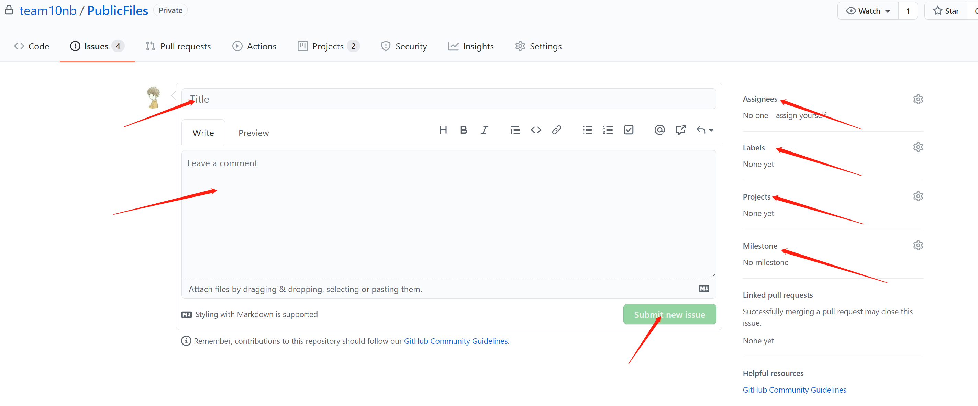

设置好title，写好comment，选择被分配者，设置labels，设置projects（刚刚创建的），设置milestone（根据实际任务的milestone）